Отчет по проведению досуга в группе «Фиксики»
«Овощи и фрукты - полезные продукты»
Дата проведения 15.07.2021 год
Цель: закреплять знания детей об овощах, фруктах и ягодах, побуждать узнавать и называть их по внешнему виду. Развивать активную речь детей. Развивать внимание, зрительную память.

(присутствовало 8 детей)
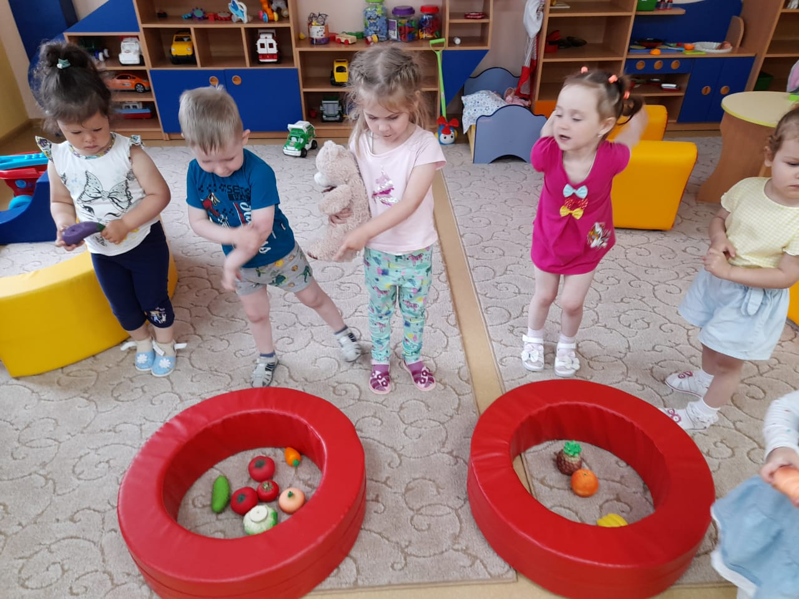
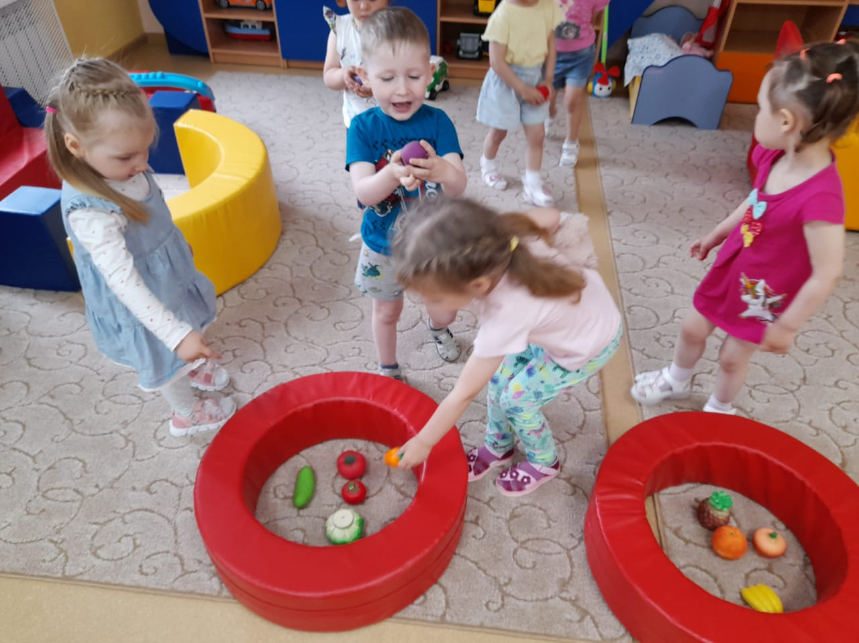
Воспитатель: Пельш Т.А.

